

サマフェスの日、

ひまわり畑でなにかが…

６月のおわりに花倶楽部のみなさんが植えたひまわりが、ぐんぐん伸びて可愛い花を咲かせてます。

サマーフェスティバルの日、祭りの前にひまわり畑でイベントをします。

みなさんの参加をお持ちしています。

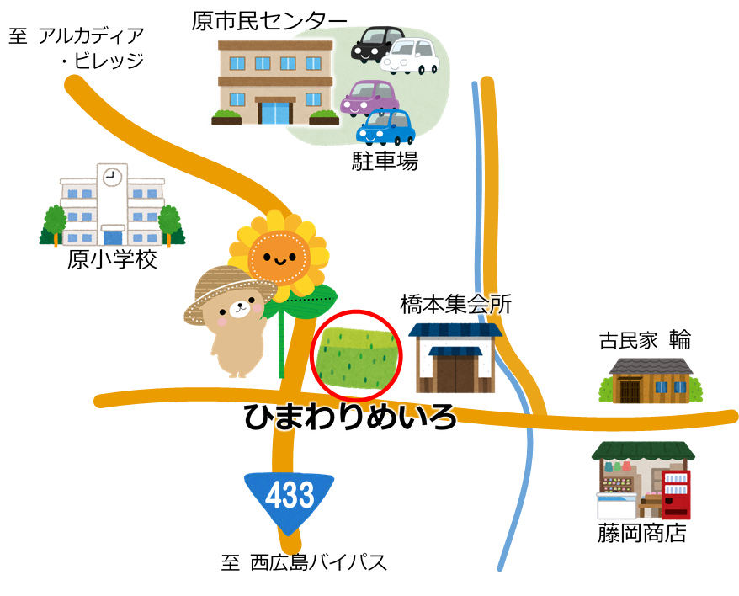

ひにち　８月６日(土)

**（原サマーフェスティバルの日）**

1. ひまわりめいろ
2. ひまわりアクセサリーづくり

ひまわりの生花を使って髪飾りやブローチを作るよ

時　間 18:00～

場　所 原小学校グラウンド　※雨天時は体育館

参加費 無料

※田んぼにはスタッフがいます。

※暑さ対策はしっかりと！飲み物は各自でお願いします。

時　間 16:30～17:30　※雨天中止

場　所　動物園と泥んこ遊びをした畑

(はらきっずの看板が目印です)

参加費 なし

駐車場 原市民センター